予約ポイントの仕組み
ポイントは予約の予算です。リソースにかかる費用と、人が持つ残高は別々に設定され、 ポイントユニットを通じてはじめて出会います。払い戻しは、有効にするまで行われません。
2026-08-25 · https://offision.com/help/ja/booking/how-booking-quota-works/
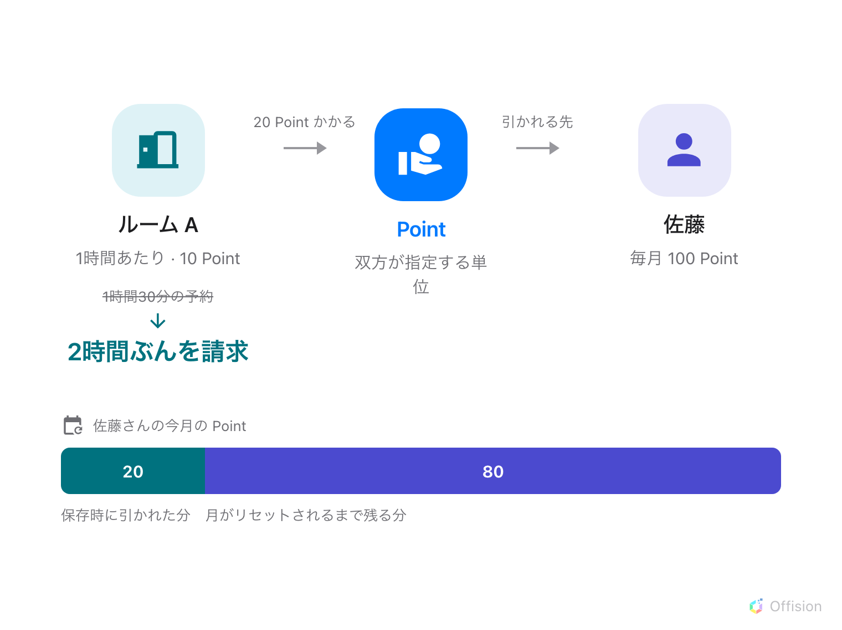
リソースポリシーが費用を、ユーザーポリシーが残高を決めます。請求が残高に届くのは、両者が同じポイントユニットを指定しているからです。
ポイントは予約に予算を設けるしくみです。リソースポイントポリシー がリソースの
予約にかかる費用を決め、ユーザーポイントポリシー がその人の使える量を決めます。
この2つは互いを知りません。両方が同じ ポイントユニット を指定しているからこそ
出会います。ですからユニットが最初に用意すべきもので、最も間違えたくないものです。
Where in Offision: admin app → booking/quota-policy (ポイントポリシー)
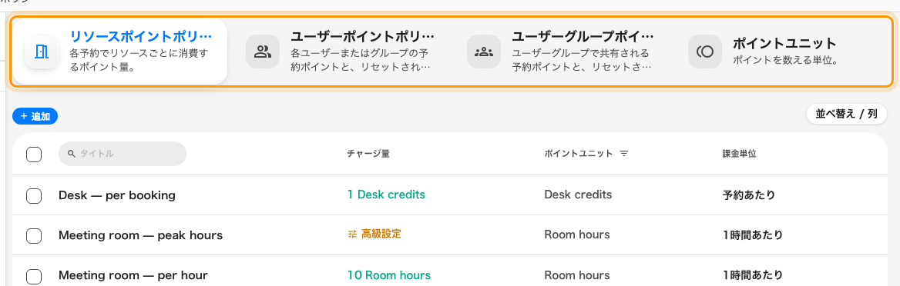
4つのタブ。予約にかかる費用、人に配る量、グループで共有する量、そしてそれらを数える単位。

時間課金は必ず切り上げ
課金単位 がリソースの値付けを決めます。予約あたり は長さに関係なく一度だけ、
1分あたり、15分あたり、30分あたり、1時間あたり は時間で課金します。
時間課金では予約が課金単位ぶんに 切り上げ られます。1時間あたり では、
70分の予約は2時間ぶんです。
費用も残高も払い戻しもすべて整数です。あとから細かく調整できるよう、1時間あたり1
ではなく10のように、余裕のある目盛りを選んでください。

単位が違えば予算も別
ポイントユニットは、数えている対象の名前にすぎません。ルームと座席を別の単位で
値付けすれば、互いに融通できない2つの予算になります。そして予約は、触れた
すべての 単位を満たさなければなりません。それが
座席とルームを別々に課金する
方法の中身です。

先に減るのは自分の残高
個人の残高を持ちながら、共有プールを持つグループにも属することができます。減るのは
必ず自分の残高が先で、共有プールが使われるのは自分の残高が尽きてからです。詳しくは
部署に共有予算を与える
をご覧ください。
期間はポリシーの カウント開始日 から数えます。毎週のポリシーは月曜ではなく、
選んだ曜日にリセットされます。毎月ではこの項目が表示されず、フォームは1日と表示します
が、サイクルはポリシーを作成した日付から数えられます。詳しくは
設定リファレンス をご覧ください。繰り越しは
ありません。

引かれるのは保存時、払い戻しは指定したときだけ
ポイントは予約を 保存した時点 で引かれます。承認時ではありません。ですから申請を
却下してもポイントは戻らず、戻すのはキャンセルだけで、無断キャンセルでは完全に
失われます。
そしてキャンセルで戻るかどうかも、リソースポイントポリシー次第です。
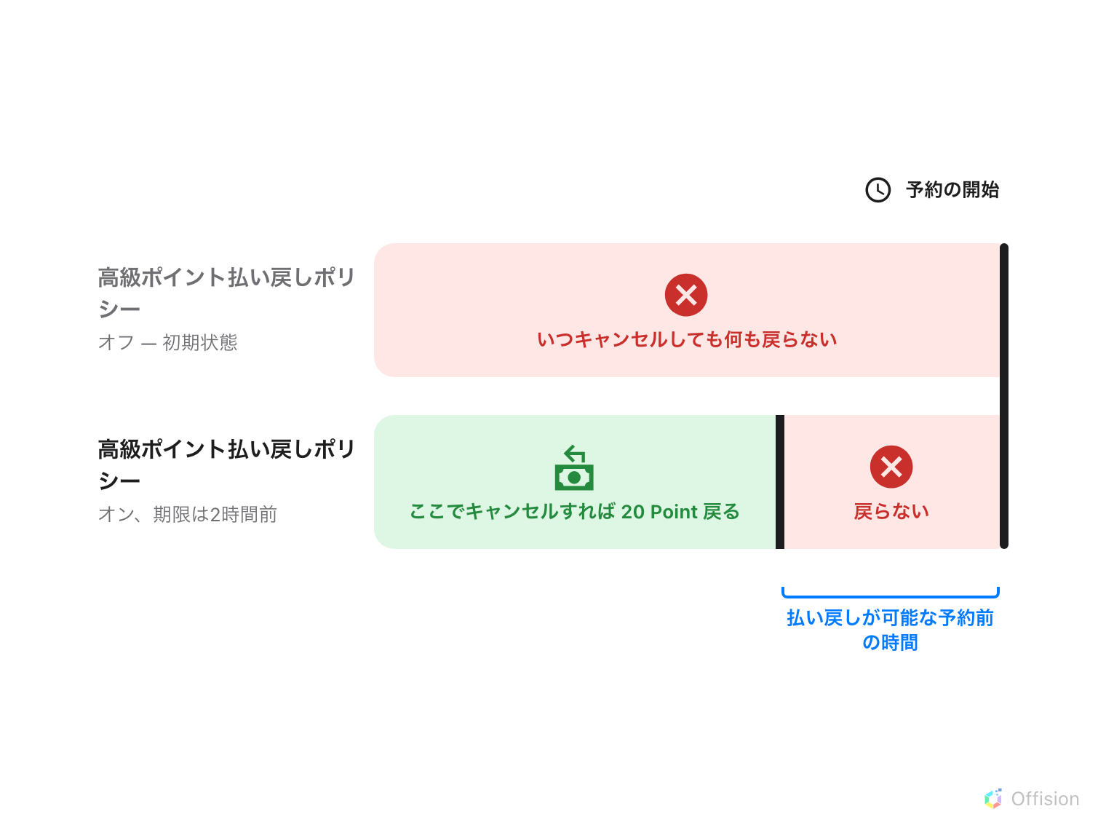
リソースポリシーで払い戻しを有効にしていなければ、キャンセルしても何も戻りません。有効にしていても、開始前の期限までです。
Note:
高級ポイント払い戻しポリシー は追加の制限のように読めますが、実際には払い戻しを
許可するスイッチです。オフのままでは、キャンセルした予約から戻るものはありません。
予約を編集すると、元の予約ぶんが戻り、新しい予約ぶんが引かれるので、利用者には差額
だけが見えます。繰り返し予約から一部の回を外すのはその回のキャンセル扱いなので、
払い戻しの期限が適用されます。
引き落としと払い戻しはすべてポイント使用履歴に残ります。
ポイントが何に使われたかを調べる場所でもあります。
Where in Offision: admin app → booking/quota-history (ポイント使用履歴)

ポイントが決めないこと
- 誰がリソースを予約できるか。 それはチームスペースで、ポイントがそれを上書き
することはありません。残高が満額でも、アクセス権のないルームは予約できません。
- Microsoft 365 や Google と同期したルーム。 そこでの予約は課金されません。
- ポイントポリシーを設定していないリソース。 費用はかかりません。ポイントは
リソースごとの任意設定です。
- 誰かを例外にすること。 ポイントを素通りできる役割はありません。予約管理者も
管理者もです。例外にする方法は 無制限ポイント のポリシーを与えることだけです。
ひとつだけ、見落としやすい抜け道があります。予約目的 はポイントポリシーを上書き
でき、上書きを有効にして何も選ばなければ ポイント無し になります。リソース側の
設定に戻るのではありません。

